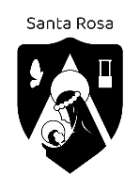
COLEGIO “SANTA ROSA DE LIMA”
EVALUACIÓN FORMATIVA INTEGRADORA

FECHA: 28/06 CURSO: 3° AÑO “A” “B”
PROFESORA: PATRICIA OVALLES
ALUMNO/A:
ACTIVIDAD (En grupo)
- ¿Qué les sugiere esta imagen?

2-Elaborar tarjetas en cartulinas con mensajes llenos de esperanza, para ser entregados a alumnos, profesores, preceptores, toda la comunidad.
Pueden ayudarse con citas bíblicas y /o frases motivadores sobre la fe , la esperanza y el amor.
3-Entregar las tarjetas.
4-Culminar con una oración comunitaria.

